**23_11_2020. Лекция. Информационные технологии. Технология обработки табличных данных.**

1. **Законспектировать тему – «Понятие информационной технологии. Классификация информационных технологий»**
2. **Ответить на контрольные вопросы в конце темы.**

**Понятие информационной технологии. Классификация информационных технологий.**

***Цель*:** сформироватьпредставление о понятиях информация и информационной технологии, о видах информационных технологий

**План:**

1. Понятие информации и информационных технологий.
2. Виды информационных технологий.

### Информационная технология обработки данных

### Информационная технология управления

### Автоматизация офиса

### Информационная технология поддержки принятия решений

### Информационная технология экспертных систем

1. **Понятие информации и информационных технологий.**

Термин «информация» — один из самых популярных в нашем лексиконе. Очевидно, что любая деятельность человека основывается на информации.

***Информация*** *– это сведения об окружающем мире (объектах, явлениях, событиях, процессах и т.д.), которые уменьшают имеющуюся степень неопределенности, неполноты знаний, отчужденные от их создателя и ставшие сообщениями (выраженными на определенном языке в виде знаков, в том числе и записанными на материальном носителе), которые можно воспроизводить путем передачи людьми устным, письменным или другим способом (с помощью условных сигналов, технических средств, вычислительных средств и т.д.).*

Информация, являясь отражением материальной сущности, служит способом описания взаимодействия между источником информации и получателем. Одно и то же сообщение одному получателю может дать много информации, а другому - мало или ничего. То есть «информировать» в терминах теории информации означает сообщать ранее неизвестное. Так как информацию можно хранить, преобразовывать и передавать, должны быть ее носители, передатчики, каналы связи и приемники. Эта среда объединяет источники информации и ее получателей в информационную систему. Активными участниками информационного обмена необязательно должны быть люди: обмен информацией происходит также в животном и растительном мире, но когда речь идет о человеке как об участнике информационного процесса, то имеется в виду смысловая или семантическая информация.

Когда говорят об информации, то упоминают ряд ее свойств, от которых непосредственно зависит эффективность принимаемых решений.

*Информация* ***достоверна****, если она не искажает истинного положения дел. Информация* ***адекватна****, если с помощью полученной информации об объекте, процессе или явлении создается их образ определенного уровня соответствия. Информация* ***полна****, если ее достаточно для понимания и принятия решений. Информация* ***выражена кратко и четко****, если она не содержит в себе ненужных сведений. Информация* ***ясна и понятна****, если она выражена языком, на котором говорят те, кому она предназначена. Информация* ***своевременна*** *(оперативность информации), если она не потеряла актуальность и несет в себе сведения, необходимые в данный момент для понимания и принятия решений.*

Кроме этих свойств информации можно оценить ее **ценность** — меру расширения совокупности сведений, которыми располагает потребитель информации при ее получении и интерпретации, степень снижения состояния неопределенности.

Теперь, когда мы определились с понятием «информация», дадим определение собственно предмету нашего изучения – информационной технологии.

Как известно, технология – это совокупность методов обработки, изготовления, изменения состояния, свойств, формы сырья, материала или полуфабриката, осуществляемых в процессе производства продукции; технологией называют также сами операции добычи, обработки, транспортировки, хранения, контроля, являющиеся частью общего производственного процесса. Но другими словами можно сказать, что, в сущности, любая технология (в том числе и технология информационная) представляет собой *инструмент* для достижения поставленных целей.

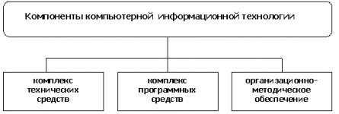

*Рис. 1. Компоненты компьютерной информационной технологии*

***Примечание*.** Термин «технология» происходит от греч. techne – искусство, мастерство, умение и ...логия (от греч. logos – слово, учение) – часть сложных слов, означающая: наука, знание, учение.

***Информационная технология (ИТ)*** *– это система методов и способов сбора, передачи, накопления, обработки, хранения, представления и использования информации.*

Информационные технологии в сфере экономики и управления позволяют переработать разрозненные исходные данные в надежную и оперативную информацию для принятия решений с целью достижения оптимальных рыночных параметров объекта управления.

Информационные технологии практически могут реализовываться как в неавтоматизированном (традиционном или, по-другому, «бумажном»), так и в автоматизированном виде:

1. **Виды информационных технологий**

### Информационная технология обработки данных

**Информационная технология обработки данных** предназначена для решения хорошо структурированных задач, по которым имеются необходимые входные данные и известны алгоритмы и другие стандартные процедуры их обработки. Эта технология применяется на уровне операционной (исполнительской) деятельности персонала невысокой квалификации в целях автоматизации некоторых рутинных постоянно повторяющихся операций управленческого труда. Поэтому внедрение информационных технологий и систем на этом уровне существенно повысит производительность труда персонала, освободит его от рутинных операций, возможно, даже приведет к необходимости сокращения численности работников.

### *Основные компоненты*

Представим основные компоненты информационной технологии обработки данных (рис. 3) и приведем их характеристики.

*Сбор данных.* По мере того как фирма производит продукцию или услуги, каждое ее действие сопровождается соответствующими записями данных. Обычно действия фирмы, затрагивающие внешнее окружение, выделяются особо как операции, производимые фирмой.

*Обработка данных.* Для создания из поступающих данных информации, отражающей деятельность фирмы, используются следующие типовые операции:

* классификация или группировка. Первичные данные обычно имеют вид кодов, состоящих из одного или нескольких символов. Эти коды, выражающие определенные признаки объектов, используются для идентификации и группировки записей.
* сортировка, с помощью которой упорядочивается последовательность записей;
* вычисления, включающие арифметические и логические операции. Эти операции, выполняемые над данными, дают возможность получать новые данные;
* укрупнение или агрегирование, служащее для уменьшения количества данных и реализуемое в форме расчетов итоговых или средних значений.

*Хранение данных.* Многие данные на уровне операционной деятельности необходимо сохранять для последующего использования либо здесь же, либо на другом уровне. Для их хранения создаются базы данных.

*Создание отчетов (документов).* В информационной технологии обработки данных необходимо создавать документы для руководства и работников фирмы, а также для внешних партнеров. При этом документы или в связи с проведенной фирмой операцией так и периодически в конце каждого месяца, квартала или года.

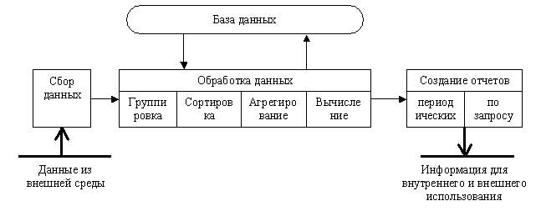

*Рис. 3. Основные компоненты информационной технологии обработки данных*

### Информационная технология управления

Целью **информационной технологии управления** является удовлетворение информационных потребностей всех без исключения сотрудников фирмы, имеющих дело с принятием решений. Она может быть полезна на любом уровне управления.

Эта технология ориентирована на работу в среде информационной системы управления и используется при худшей структурированности решаемых задач, если их сравнивать с задачами, решаемыми с помощью информационной технологии обработки данных.

Информационная технология управления направлена на создание различных ***видов отчетов***.

*Регулярные* отчеты создаются в соответствии с установленным графиком, определяющим время их создания, например месячный анализ продаж компании.

*Специальные* отчеты создаются по запросам управленцев или когда в компании произошло что-то незапланированное.

И те, и другие виды отчетов могут иметь форму суммирующих, сравнительных и чрезвычайных отчетов.

В *суммирующих* отчетах данные объединены в отдельные группы, отсортированы и представлены в виде промежуточных и окончательных итогов по отдельным полям.

*Сравнительные* отчеты содержат данные, полученные из различных источников или классифицированные по различным признакам и используемые для целей сравнения.

*Чрезвычайные* отчеты содержат данные исключительного (чрезвычайного) характера.

Использование отчетов для поддержки управления оказывается особенно эффективным при реализации так называемого управления по отклонениям.

### *Основные компоненты*

Основные компоненты информационной технологии управления показаны на рис.4.

Входная информация поступает из систем операционного уровня. Выходная информация формируется в виде *управленческих отчетов* в удобном для принятия решения виде.

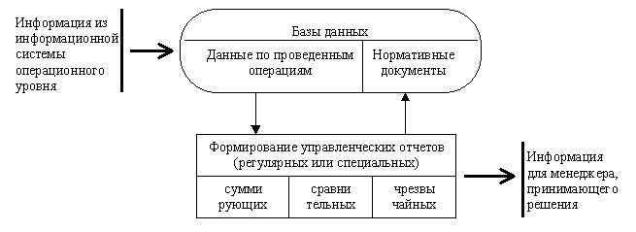

*Рис.4. Основные компоненты информационной технологии управления*

Содержимое базы данных при помощи соответствующего программного обеспечения преобразуется в периодические и специальные отчеты, поступающие к специалистам, участвующим в принятии решений в организации. База данных, используемая для получения указанной информации, должна состоять из двух элементов:

* 1. данных, накапливаемых на основе оценки операций, проводимых фирмой;
  2. планов, стандартов, бюджетов и других нормативных документов, определяющих планируемое состояние объекта управления (подразделения фирмы).

### Автоматизация офиса

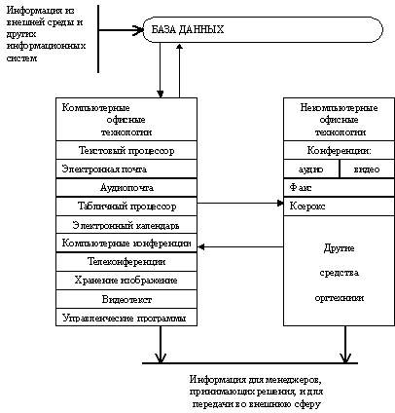

*Рис.5. Основные компоненты автоматизации офиса*

Автоматизация офиса (рис.5) призвана не заменить существующую традиционную систему коммуникации персонала (с ее совещаниями, телефонными звонками и приказами), а лишь дополнить ее. Используясь совместно, обе эти системы обеспечат рациональную автоматизацию управленческого труда и наилучшее обеспечение управленцев информацией.

Автоматизированный офис привлекателен для менеджеров всех уровней управления в фирме не только потому, что поддерживает внутрифирменную связь персонала, но также потому, что предоставляет им новые средства коммуникации с внешним окружением.

**Информационная технология автоматизированного офиса** - организация и поддержка коммуникационных процессов как внутри организации, так и с внешней средой на базе компьютерных сетей и других современных средств передачи и работы с информацией.

Офисные автоматизированные технологии используются управленцами, специалистами, секретарями и конторскими служащими, особенно они привлекательны для группового решения проблем.

### *Основные компоненты*

**База данных.** Обязательным компонентом любой технологии является база данных. В автоматизированном офисе база данных концентрирует в себе данные о производственной системе фирмы так же, как в технологии обработки данных на операционном уровне. Информация в базу данных может также поступать из внешнего окружения фирмы. Специалисты должны владеть основными технологическими операциями по работе в среде баз данных.

**Текстовый процессор.** Это вид прикладного программного обеспечения, предназначенный для создания и обработки текстовых документов. Он позволяет добавлять или удалять слова, перемещать предложения и абзацы, устанавливать формат, манипулировать элементами текста и режимами и т.д. Когда документ готов, работник переписывает его во внешнюю память, а затем распечатывает и при необходимости передает по компьютерной сети. Таким образом, в распоряжении менеджера имеется эффективный вид письменной коммуникации. Регулярное получение подготовленных с помощью текстового процессора писем и докладов дает возможность менеджеру постоянно оценивать ситуацию на фирме.

**Электронная почта.** Электронная почта (E-mail), основываясь на сетевом использовании компьютеров, дает возможность пользователю получать, хранить и отправлять сообщения своим партнерам по сети. Здесь имеет место только однонаправленная связь. Это ограничение, по мнению многих исследователей, не является слишком важным, поскольку в пятидесяти случаях из ста служебные переговоры по телефону имеют целью лишь получение информации. Для обеспечения двухсторонней связи придется многократно посылать и принимать сообщения по электронной почте или воспользоваться другим способом коммуникации.

**Табличный процессор.** Он так же, как и текстовый процессор, является базовой составляющей информационной культуры любого сотрудника и автоматизированной офисной технологии. Без знания основ технологии работы в нем невозможно полноценно использовать персональный компьютер в своей деятельности. Функции современных программных сред табличных процессоров позволяют выполнять многочисленные операции над данными, представленными в табличной форме. Объединяя эти операции по общим признакам, можно выделить наиболее многочисленные и применяемые группы технологических операций:

* ввод данных как с клавиатуры, так и из баз данных;
* обработка данных (сортировка, автоматическое формирование итогов, копирование и перенос данных, различные группы операций по вычислениям, агрегирование данных и т.д.);
* вывод информации в печатном виде, в виде импортируемых файлов в другие системы, непосредственно в базу данных;
* качественное оформление табличных форм представления данных;
* многоплановое и качественное оформление данных в виде диаграмм и графиков;
* проведение инженерных, финансовых, статистических расчетов;
* проведение математического моделирования и ряд других вспомогательных операций.

Любая современная среда табличного процессора имеет средства пересылки данных по сети.

**Компьютерные конференции и телеконференции**. ***Компьютерные*** конференции используют компьютерные сети для обмена информацией между участниками группы, решающей определенную проблему. Естественно, круг лиц, имеющих доступ к этой технологии, ограничен. Количество участников компьютерной конференции может быть во много раз больше, чем аудио- и видеоконференций.

В литературе часто можно встретить термин *телеконференция.* ***Телеконференция*** включает в себя три типа конференций: аудио, видео и компьютерную.

**Видеотекст.** Он основан на использовании компьютера для получения отображения текстовых и графических данных на экране монитора. Для лиц, принимающих решение, имеются три возможности получения информации в форме видеотекста:

* создать файлы видеотекста на своих собственных компьютерах;
* заключить договор со специализированной компанией на получение доступа к разработанным ею файлам видеотекста. Такие файлы, специально предназначенные для продажи, могут храниться на серверах компании, осуществляющей подобные услуги, или поставляться клиенту на магнитных или оптических дисках;
* заключить договоры с другими компаниями на получение доступа к их файлам видео текста.

Обмен каталогами и ценниками (прайс-листами) своей продукции между компаниями в форме видеотекста приобретает сейчас все большую популярность. Что же касается компаний, специализирующихся на продаже видеотекста, то их услуги начинают конкурировать с такой печатной продукцией, как газеты и журналы. Так, во многих странах сейчас можно заказать газету или журнал в форме видеотекста, не говоря уже о текущих сводках биржевой информации.

**Видеоконференции.** Они предназначены для тех же целей, что и аудиоконференции, с применением видеоаппаратуры. Их проведение также не требует компьютера. В процессе видеоконференции ее участники, удаленные друг от друга на значительное расстояние, могут видеть на телевизионном экране себя и других участников. Одновременно с телевизионным изображением передается звуковое сопровождение. Хотя видеоконференции позволяют сократить транспортные и командировочные расходы, большинство фирм применяет их не только по этой причине. Эти фирмы видят в них возможность привлечь к решению проблем максимальное количество менеджеров и других работников, территориально удаленных от главного офиса.

Наиболее популярны три конфигурации построения видеоконференций:

* *односторонняя видео- и аудиосвязь.* Здесь видео- и аудиосигналы идут только в одном направлении, например от руководителя проекта к исполнителям;
* *односторонняя видео- и двухсторонняя аудиосвязь.* Двухсторонняя аудиосвязь дает возможность участникам конференции, принимающим видеоизображение, обмениваться даться аудиоинформацией с передающим видеосигнал участником;
* *двухсторонняя видео- и аудиосвязь.* В этой наиболее дорогой конфигурации используются двухсторонняя видео- и аудиосвязь между всеми участниками конференции, обычно имеющими один и тот же статус.

**Факсимильная связь.** Эта связь основана на использовании факс-аппарата, способного читать документ на одном конце коммуникационного канала и воспроизводить его изображение на другом.

Факсимильная связь вносит свой вклад в принятие решений за счет быстрой и легкой рассылки документов участникам группы, решающей определенную проблему, независимо от их географического положения.

### Информационная технология поддержки принятия решений

Системы поддержки принятия решений и соответствующая им информационная технология появились усилиями в основном американских ученых в конце 70-х - начале 80-х гг., чему способствовали широкое распространение персональных компьютеров, стандартных пакетов прикладных программ, а также успехи в создании систем искусственного интеллекта.

Главной особенностью ***информационной технологии поддержки принятия решений*** является качественно новый метод организации взаимодействия человека и компьютера. Выработка решения, что является основной целью этой технологии, происходит в результате итерационного процесса (рис.6), в котором участвуют:

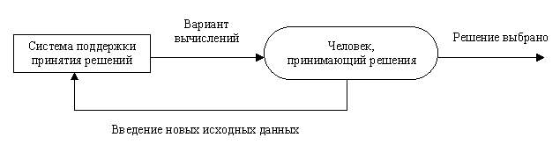

*Рис.6. Информационная технология поддержки принятия решений*

*как итерационный процесс*

* система поддержки принятия решений в роли вычислительного звена и объекта управления;
* человек как управляющее звено, задающее входные данные и оценивающее полученный результат вычислений на компьютере.

### Информационная технология экспертных систем

Наибольший прогресс среди компьютерных информационных систем отмечен в области разработки ***экспертных систем,*** основанных на использовании искусственного интеллекта. Экспертные системы дают возможность специалисту получать консультации экспертов по любым проблемам, о которых этими системами накоплены знания.

Под *искусственным интеллектом* обычно понимают способности компьютерных систем к таким действиям, которые назывались бы интеллектуальными, если бы исходили от человека. Чаще всего здесь имеются в виду способности, связанные с человеческим мышлением. Работы в области искусственного интеллекта не ограничиваются экспертными системами. Они также включают в себя создание роботов, систем, моделирующих нервную систему человека, его слух, зрение, обоняние, способность к обучению.

**Классификация информационных технологий.**

***Цель*:** сформироватьпредставление о классах информационных технологий

***План*:**

1. Комплекс технических средств управления информационными ресурсами.
2. Комплекс программных средств.
3. Организационно – методическое обеспечение.
4. **Комплекс технических средств управления информационными ресурсами**

В составе комплекса технических средств обеспечения управления информационными ресурсами выделяют средства компьютерной техники, средства коммуникационной техники и средства организационной техники.

*Рис.1. Технические средства управления информационными ресурсами*

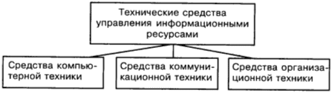

[***www*.tkat.ru**](http://www.tkat.ru/) - первый в русскоязычном секторе Интернета **специализированный каталог ресурсов о цифровых технологиях**. Проект был запущен 01.05.02 г. и к настоящему времени, как объявляют его создатели, уже вошел в число популярных ресурсов о цифровых технологиях. Здесь представлен широчайший спектр информационных разделов, посвященных, в частности, техническим средствам обеспечения управления информационными ресурсами.

**Средства коммуникационной техники**

Средства коммуникационной техники обеспечивают одну из основных функций управленческой деятельности — передачу информации в рамках системы управления и обмен данными с внешней средой, предполагают как автономное функционирование, так и в комплексе со средствами компьютерной техники.

К средствам коммуникационной техники относятся:

* средства и системы стационарной и мобильной телефонной связи;

*Рис. 2. Средства коммуникационной техники*

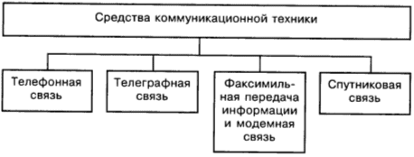

* средства и системы телеграфной связи;
* средства и системы факсимильной передачи информации и модемной связи;
* средства и системы кабельной и радиосвязи, включая оптико-волоконную и спутниковую связь.

***Телефонная связь*** является самым распространенным видом оперативной административно - управленческой связи. Абонентами сети телефонной связи являются как физические лица, так и предприятия.

Телефонную связь можно разделить на:

* телефонную связь *общего пользования* (городскую, междугородную и др.);
* внутриучрежденческую телефонную связь.

Особыми видами телефонной связи являются: радиотелефонная связь, видеотелефонная связь.

Сотрудникам, сидящим в одном здании, нецелесообразно вести деловые переговоры друг с другом по городскому телефону. Способом всеобщей телефонизации фирмы является использование ею *внутриучрежденческой АТС* (микро-, мини-, и офисной АТС).

Внутриучрежденческие АТС используются в фирмах для организации некоторого количества дополнительных внутренних телефонов: все внешние вызовы принимаются АТС и переводятся на внутренние телефоны либо непосредственно, либо с добавочными номерами. Выход абонента на внешнюю линию обеспечивается, как правило, путем прямого набора номера. К одной городской линии может быть подключено до 10 внутренних абонентов.

Для всех фирм остро стоит проблема организации оперативной, высокоскоростной, многофункциональной и качественной связи со своими партнерами, сотрудниками, потребителями товаров и услуг. Интеграцию и организацию эффективного взаимодействия разнородных локальных информационных инфраструктур в единую информационную телекоммуникационную сеть позволяют выполнить *системы компьютерной телефонии*.

***Компьютерной телефонией*** называется технология, в которой компьютерные ресурсы применяются для выполнения исходящих и приема входящих звонков и для управления телефонным соединением.

***Интернет-телефония (IP-телефония)*** - технология, которая используется в Internet для передачи речевых сигналов.

***Примечание.*** Интернет - телефония - частный случай IP-телефонии, здесь в качестве линий передачи используются обычные каналы Internet. В чистом виде IP-Телефония в качестве линий передачи телефонного трафика использует выделенные цифровые каналы; но так как Интернет - телефония исходит из *IP*-телефонии, то часто для нее применяются оба этих термина.

Услуги *IP*-телефонии – бурно развивающегося сегодня вида связи – значительно дешевле услуг традиционной телефонии.

В Интернет - телефонии существуют несколько типов телефонных запросов, среди которых запросы:

* с телефона на телефон;
* с компьютера на телефон;
* с компьютера на компьютер.

Услуга *IP*-телефонии «телефон – Интернет - телефон» - это звонок с телефона на телефон в режиме тонального набора (в современных телефонных системах существует два способа кодирования набираемого номера: импульсный и тональный). Такая возможность становится реальностью, если вы приобретаете (перед осуществлением звонка) специальную PIN-карту, становясь владельцам лицевого счета, с которого по окончании разговора будет списана соответствующая сумма. Для соединения по IP-телефонии с телефона на телефон абонент должен сначала набрать определенный номер доступа к серверу IP-телефонии, а затем, услышав кратковременный тональный сигнал (ответ сервера), набрать междугородный или международный номер вызываемого абонента.

Для связи, например, по схеме "компьютер – телефон" вам необходим персональный компьютер с подключением к Интернету, звуковая плата (желательно полнодуплексная, для лучшего качества связи) и совместимые с ней наушники и микрофон. Желательно также, чтобы скорость связи по сети была не менее 28,8 Кб/с. Используя специальную программу связи, вы вводите вызываемый номер и соединяетесь с абонентом городской телефонной сети. Для значительного улучшения качества передачи голоса рекомендуется иметь специальную плату расширения ("QuicknetPhoneJack"). Оплата услуг такой связи осуществляется посредством специальной PIN-карты.

**Средства организационной техники**

Средства организационной техники предназначены для механизации и автоматизации управленческой деятельности во всех ее проявлениях. К таким средствам относится достаточно большой перечень технических средств, устройств и приспособлений, начиная от карандашей и заканчивая сложными системами и средствами передачи информации.

Применение средств оргтехники в офисных процедурах и процессах связано с выполнением различных операций по обработке документированной информации или с организацией управленческого или иного труда. Поэтому классификация всей номенклатуры средств проводилась по функциональному признаку и была закреплена в соответствующем государственном стандарте (ГОСТ):

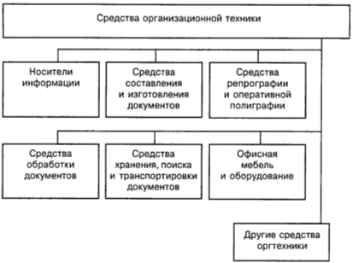

*Рис.3. Средства организационной техники*

* носители информации;
* средства составления и изготовления документов;
* средства репрографии и оперативной полиграфии;
* средства обработки документов;
* средства хранения, поиска и транспортировки документов;
* офисная мебель и оборудование;
* другие средства оргтехники;

***Средства оперативной полиграфии*** – машины, предназначенные для тиражирования документов. К этим средствам относятся:

* машины для гектографической (спиртовой) печати;
* оборудование для оперативной офсетной печати;
* машины для трафаретной (ротаторной) печати;
* средства ризографического копирования (ризографы, дубликаторы).

Особого внимания заслуживает вариант оперативной полиграфии на ризографах, использующий достижения цифровой электроники и существенно улучшающий все характеристики трафаретной печати.

Ризограф - копировально-множительный аппарат, предназначенный для оперативного выпуска печатной продукции, где нет слишком высоких требований по качеству печати. В основу тиражирования на ризографе положен принцип "трафаретной печати". Наибольшей популярностью пользуются тиражирование прайс-листов, бюллетеней, опросных листов, инструкций, справочные или технические материалы.

***Средства обработки документов*** используются в условиях современного офиса для обеспечения единого порядка оформления документов, придания им формы, удобной для наглядного представления и практического использования информации. К этим техническим средствам относятся:

* фальцевальные, биговальные, перфорирующие и резательные машины;
* машины и устройства листоподборочные и сортировальные;
* скрепляющее, склеивающее и переплетное оборудование;
* конвертовскрывающие и резательные машины;
* машины для нанесения защитных покрытий на документы;
* адресовальные, штемпелевальные и франкировальные машины;
* машины для уничтожения документов;
* агрегативные линии для обработки корреспонденции.

1. **Комплекс программных средств.**

**Программные средства современных информационных технологий** в целом подразделяются на системные и прикладные.

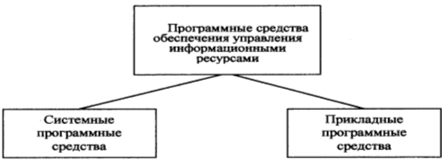

*Рис.4. Программные средства обеспечения управления информационными ресурсами*

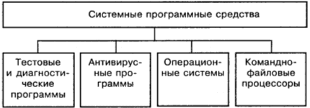

*Рис.5. Системные программные средства*

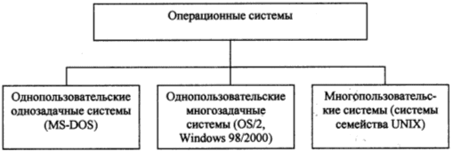

*Рис.6. Операционные системы*

***Командно-файловые процессоры* (оболочки)** предназначены для организации системы взаимодействия пользователя с вычислительной системой на принципах, отличных от реализуемых операционной системой, с целью облегчения его работы или предоставления дополнительных возможностей (например, Norton Commander или Windows версий до 3.11).

***Прикладные программные средства*** классифицируются следующим образом:

* системы подготовки текстовых, табличных и др. документов;
* системы подготовки презентации;
* системы обработки финансово - экономической информации;
* системы управления базами данных;
* личные информационные системы;
* системы управления проектами;
* экспертные системы и системы поддержки принятия решения;

***Личные информационные системы***предназначены для информационного обслуживания рабочего места управленческого работника и, по существу, выполняют функции секретаря. Они, в частности, позволяют:

* планировать личное время на различных временных уровнях, при этом система может своевременно напоминать о наступлении запланированных мероприятии;
* вести персональные или иные картотеки и автоматически выбирать из них необходимую информацию;
* вести журнал телефонных переговоров и использовать функции, характерные для многофункциональных телефонных аппаратов;
* вести персональные информационные блокноты для хранения разнообразной личной информации.

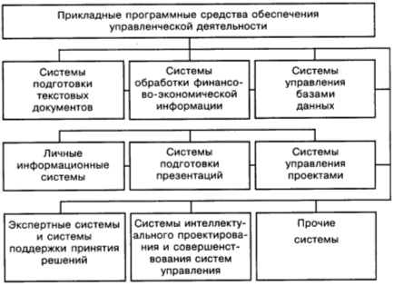

*Рис.7. Прикладные программные средства обеспечения*

*управленческой деятельности*

***Системы подготовки презентаций*** предназначены для квалифицированной подготовки графических и текстовых материалов, используемых в целях демонстрации на презентациях, деловых переговорах, конференциях. Для современных технологий подготовки презентаций характерно дополнение традиционных графики и текста такими формами информации, как видео- и аудиоинформация, что позволяет говорить о реализации гипер-медиа технологий.

***Системы управления проектами***предназначены для управления ресурсами различных видов (материальными, техническими, финансовыми, кадровыми, информационными) при реализации сложных научно-исследовательских и проектно-строительных работ.

***Экспертные системы и системы поддержки принятия решений*** предназначены для реализации технологий информационного обеспечения процессов принятия управленческих решении на основе применения экономико-математического моделирования и принципов искусственного интеллекта.

***Системы интеллектуального проектирования и совершенствования управления*** предназначены для использования так называемых CASE-технологии (Computer Aid System Engineering), ориентированных на автоматизированную разработку проектных решений по созданию и совершенствованию систем организационного управления.

1. **Организационно–методическое обеспечение.**

**Организационно-методическое обеспечение информационных технологий** включает в себя:

* + нормативно-методические материалы по подготовке и оформлению управленческих и иных документов в рамках конкретной функции обеспечения управленческой деятельности;
  + инструктивные и нормативные материалы по эксплуатации технических средств, в том числе по технике безопасности работы и по условиям поддержания нормальной работоспособности оборудования;
  + инструктивные и нормативно-методические материалы по организации работы управленческого и технического персонала в рамках конкретной информационной технологии обеспечения управленческой деятельности.

***Контрольные вопросы***

1. Определение информации и информационной технологии.
2. Развитие информационных технологий.
3. Виды информационных технологий.